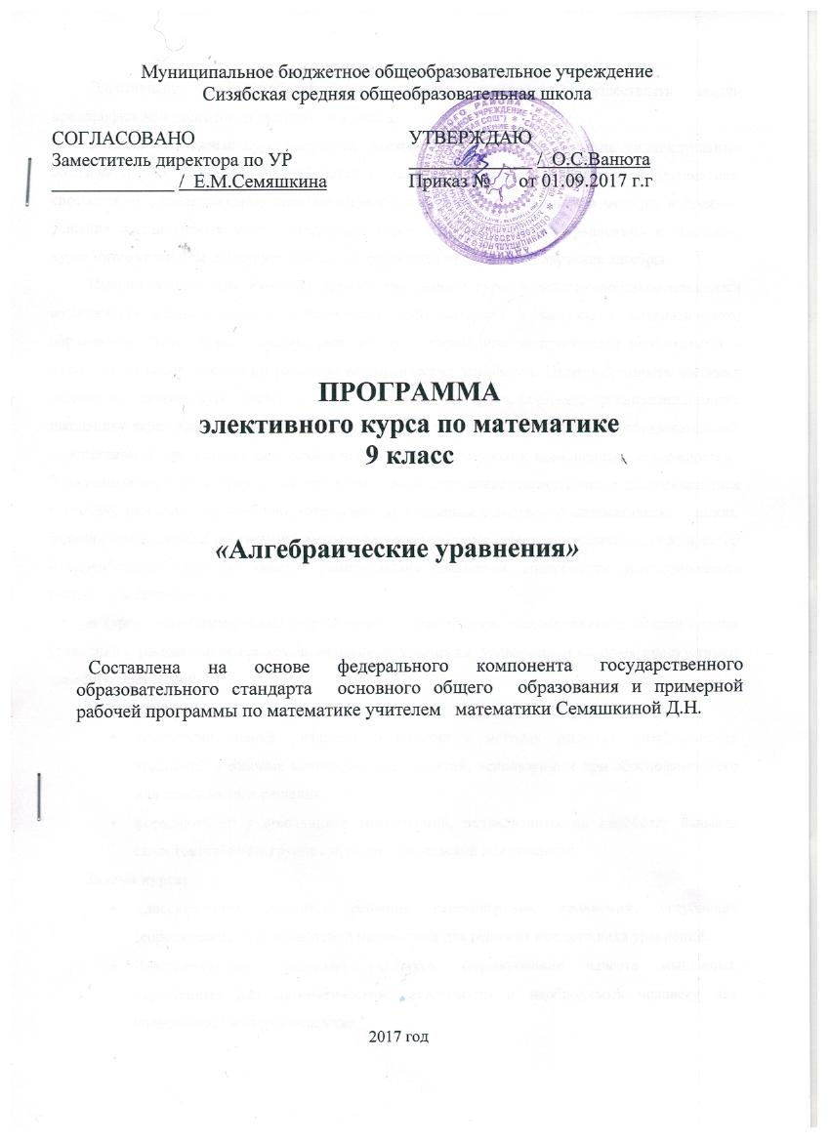
ПОЯСНИТЕЛЬНАЯ ЗАПИСКА
Элективный курс «Алгебраические уравнения» позволяет осуществлять задачи предпрофильной подготовки учащихся 9 классов.
Данный элективный курс направлен, прежде всего, на удовлетворение индивидуальных образовательных интересов, потребностей и склонностей каждого школьника в математике, способствует удовлетворению познавательных потребностей школьников в методах и приёмах решения нестандартных задач. Содержание курса углубляет «линию уравнений» в школьном курсе математики и не дублирует программу базового и профильного изучения алгебры.
Именно поэтому при изучении данного элективного курса у девятиклассников повысится возможность намного полнее удовлетворить свои интересы и запросы в математическом образовании. Этот курс позволяет выпускнику основной школы приобрести необходимый и достаточный набор умений по решению алгебраических уравнений. Целесообразность введения данного элективного курса состоит и в том, что содержание курса, форма его организации помогут школьнику через практические занятия оценить свой потенциал с точки зрения образовательной перспективы и предоставят ему возможность работать на уровне повышенных возможностей.
Элективный курс «Алгебраические уравнения» позитивно влияет на мотивацию девятиклассника к учению, развивает его учебную мотивацию по предметам естественно-математического цикла. Задания, предлагаемые программой данного элективного курса, носят исследовательский характер и способствуют развитию навыков рационального мышления, способности прогнозирования результатов деятельности.
В курсе систематизированы теоретические и практические основы знаний и умений «линии уравнений», рассматриваются комбинированные уравнения, уравнения, в которых присутствуют элементы прогрессий.
Цель курса:
- углубление знаний учащихся о различных методах решения алгебраических уравнений и базовых математических понятий, используемых при обосновании того или иного метода решения;
- формирование у школьников компетенций, направленных на выработку навыков самостоятельной и групповой исследовательской деятельности.
Задачи курса:
- Классификация способов решения нестандартных уравнений, углубление теоретических основ школьной математики для решения каждого вида уравнений.
- Интеллектуальное развитие учащихся, формирование качеств мышления, характерных для математической деятельности и необходимых человеку для полноценной жизни в обществе.
- Развитие мыслительных способностей учащихся: умения анализировать, сопоставлять, сравнивать, систематизировать и обобщать.
- Воспитание личности в процессе освоения математики и математической деятельности, развитие у учащихся самостоятельности и способности к самоорганизации.
Содержание курса
- Линейные уравнения: Линейные уравнения с одним неизвестным и приводящиеся к ним. Уравнения, приводящиеся к линейным.
- Квадратные уравнения: Решение квадратных уравнений с иррациональными корнями и приводящихся к ним. Уравнения, приводящиеся к квадратным. Решение квадратных уравнений и приводящихся к ним.
- Уравнения, содержащие модуль: Решение уравнений, содержащих модуль.
- Уравнения высших степеней: Метод подстановки. Биквадратные уравнения. Применение теории делимости для решения уравнений. Решение уравнений высших степеней. Возвратные уравнения. Некоторые способы решения уравнений
Описание места элективного курса в учебном плане
В соответствии с учебным планом на изучение курса отводится 13 часов из расчета по 1часу в неделю.
Тематическое планирование

№ п/п | Наименование тем | Кол-во часов
 | Линейные уравнения | 1
 | Линейные уравнения с одним неизвестным и приводящиеся к ним | 1
 | Квадратные уравнения | 1
 | Решение квадратных уравнений с иррациональными корнями и приводящихся к ним | 1
 | Уравнения, приводящиеся к квадратным | 1
 | Решение квадратных уравнений и приводящихся к ним | 1
 | Зачет | 1
 | Уравнения, содержащие модуль | 1
 | Решение уравнений, содержащих модуль | 1
 | Уравнения высших степеней | 1
 | Метод подстановки. Биквадратные уравнения. | 1
 | Решение уравнений высших степеней | 1
 | Зачет | 1

Требования к уровню подготовки учащихся
В результате изучения курса учащиеся овладевают следующими знаниями, умениями и способами деятельности:
- имеют представление о математике как форме описания и методе познания действительности;
- умеют анализировать, сопоставлять, сравнивать, систематизировать и обобщать;
- умеют самостоятельно работать с математической литературой;
- знают основные приемы решения нестандартных уравнений, понимают теоретические основы способов решения уравнений;
- умеют решать нестандартные уравнения различными методами;
- умеют представлять результат своей деятельности, участвовать в дискуссиях;
- умеют проводить самоанализ деятельности и самооценку ее результата.

Система оценивания достижений обучающихся

Оценивание достижений обучающихся на протяжении курса не предусматривается и основной мотивацией является познавательный интерес и успешность ученика при изучении материала повышений сложности. На занятиях проводятся зачетные работы по решению всех изученных типов задач. Оценивание курса осуществляется в системе «зачтено- не зачтено».

Список литературы
- Ю.Н. Макарычев, Н.Г. Миндюк, К.И. Нешков, С.Б. Суворова. Алгебра 9 класс.
- Алгебра 9 класс А.Г. Мордкович, П.В. Семенов
- Контрольно-измерительные материалы к ОГЭ 2018 г.

